**20BCE1550**

**Samridh Anand Paatni**

**CSE4001 Lab 9**

**MPI Point to Point Communication**

**a:**

**Code:**

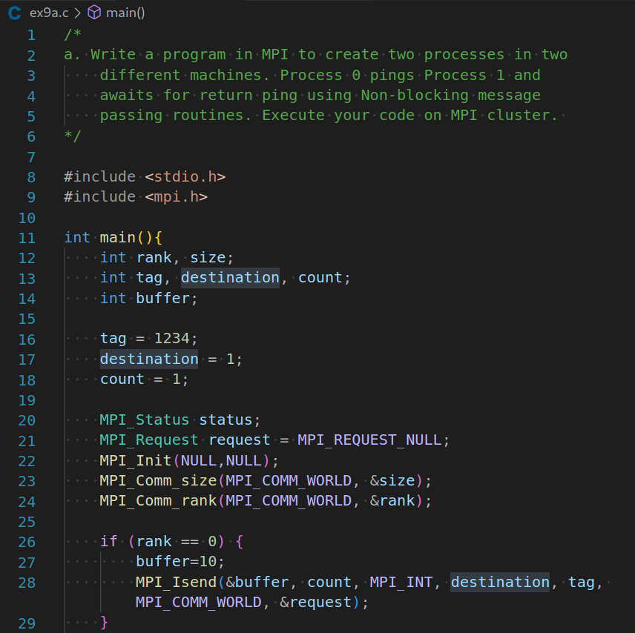

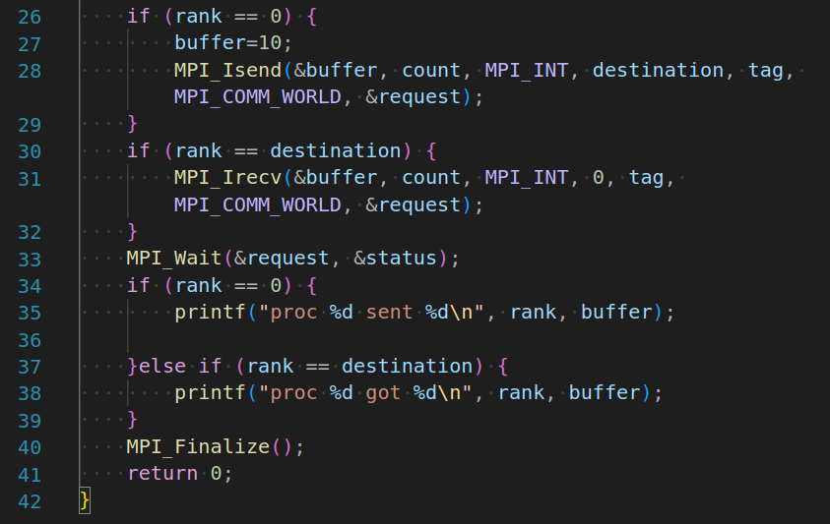

**Output:**

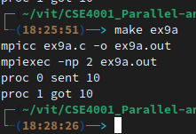

**b:**

**Code:**

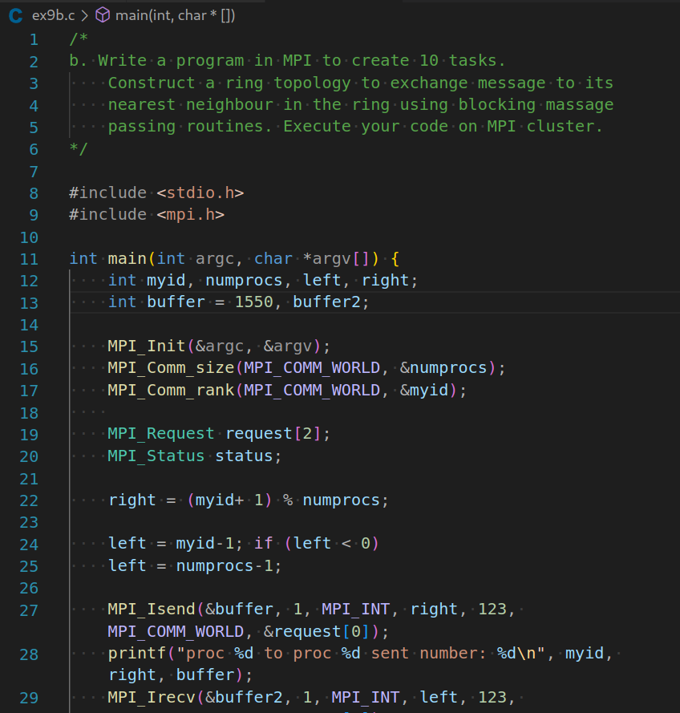

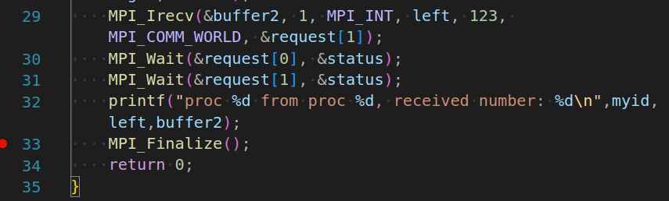

**Output:**

